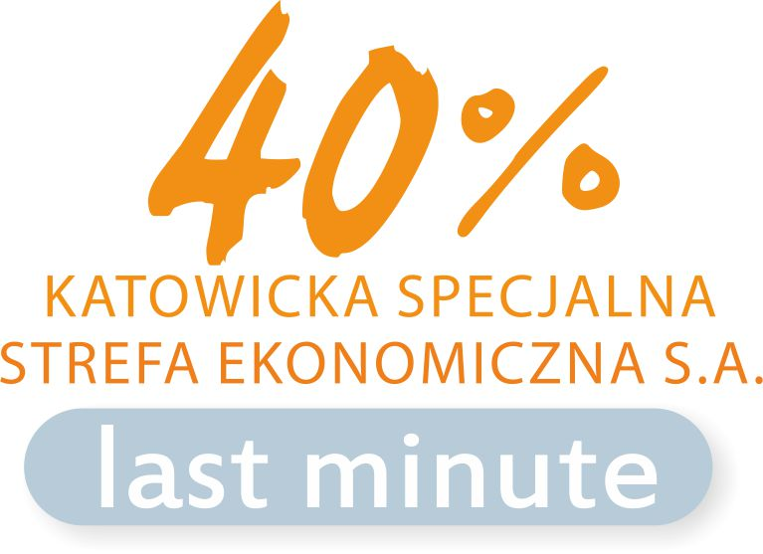
Pawłowice, 25 września 2013r

FORMULARZ ZGŁOSZENIOWY

Na konferencję zapraszamy przedstawicieli firm zorientowanych na działalność produkcyjną, logistyczną, oraz usługową w zakresie usług informatycznych, badawczo-rozwojowych, księgowości oraz centrów telefonicznych. Szczegółowe informacje
u Organizatora.

Proszę o zarejestrowanie jako uczestników konferencji następujących osób:

Lp. | Imię i nazwisko | Funkcja | Telefon | E-mail
1.
2.

Dane firmy / instytucji zgłaszającej:

Nazwa firmy / instytucji
Ulica
Kod | Miejscowość
Telefon | Fax
E-mail | Osoba kontaktowa

Prosimy o przesłanie zgłoszenia faxem lub e-mailem na numer lub adres podany w stopce do dnia 23 września 2013r.

Wersja elektroniczna formularza, program oraz pozostałe informacje dotyczące konferencji dostępne będą od 17 września 2013r. na stronie internetowej www.ksse.com.pl w dziale „Z życia strefy / Wydarzenia”

Udział w konferencji jest bezpłatny.

Organizator konferencji
Katowicka Specjalna Strefa Ekonomiczna S.A., Podstrefa Jastrzębsko-Żorska
Al. Wojska Polskiego 4, 44-240 Żory, tel. (32) 43-51-616, fax (32) 43-50-616, e-mail: zory@ksse.com.pl

